Вопросы для заказчика (открытые/закрытые):

1. Какой вид авиарейсов Вы планируете предлагать в приложении? (международные, внутренние, чартерные и т.д.) (Закрытый вопрос)

2. Какую информацию о рейсах Вы хотели бы отображать в приложении? (например, расписание, стоимость, наличие свободных мест и т.д.) (Закрытый вопрос)

3. Нужно ли в приложении предоставлять возможность поиска по различным критериям? (например, по городу отправления/прибытия, по датам и т.д.) (Закрытый вопрос)

4. Нужно ли включить информацию о доступных скидках и акциях? (Открытый вопрос)

5. Хотели бы вы иметь возможность просмотреть расписание авиарейсов и выбрать подходящие даты и время? (Открытый вопрос)

6. Хотели бы Вы видеть возможность бронирования билетов непосредственно в приложении? (Открытый вопрос)

7. Желаете ли вы иметь функцию сохранения билетов и доступ к истории покупок? (Закрытый вопрос)

Список функциональных требований:

1. Отображение расписания авиарейсов с информацией о городах отправления и прибытия, датах и времени вылета и прилета.

2. Возможность поиска рейсов по различным критериям, таким как город отправления/прибытия, дата, предпочитаемая авиакомпания и т.д.

3. Отображение стоимости билетов и наличия свободных мест на каждом рейсе.

4. Возможность бронирования и оплаты билетов непосредственно в приложении.

5. Интеграция с платежными системами для безопасной оплаты билетов.

6. Возможность отображения подробной информации о рейсах, такой как список остановок, длительность пересадок и т.д.

7. Отображение доступных скидок и акций.

8. Интеграция с внешними источниками данных о рейсах и авиакомпаниях для актуальной и достоверной информации.

Список нефункциональных требований:

1. Интуитивно понятный и простой интерфейс для удобства использования.

2. Быстрая и отзывчивая работа приложения даже при большом количестве данных.

3. Безопасная обработка платежей и защита конфиденциальности пользователей.

4. Поддержка различных платформ, таких как iOS и Android.

5. Возможность работы в офлайн-режиме для просмотра ранее загруженной информации о рейсах.

6. Автоматическое обновление информации о рейсах и авиакомпаниях для достоверности данных.

7. Поддержка многоязычности для удобства использования клиентами из разных стран.

**Задание 2**

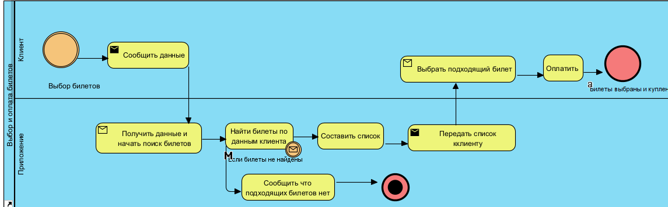Потренируйтесь в моделировании BPMN-процессов. Отрисуйте в нотации BPMN процесс выбора и оплаты авиабилетов в приложении.